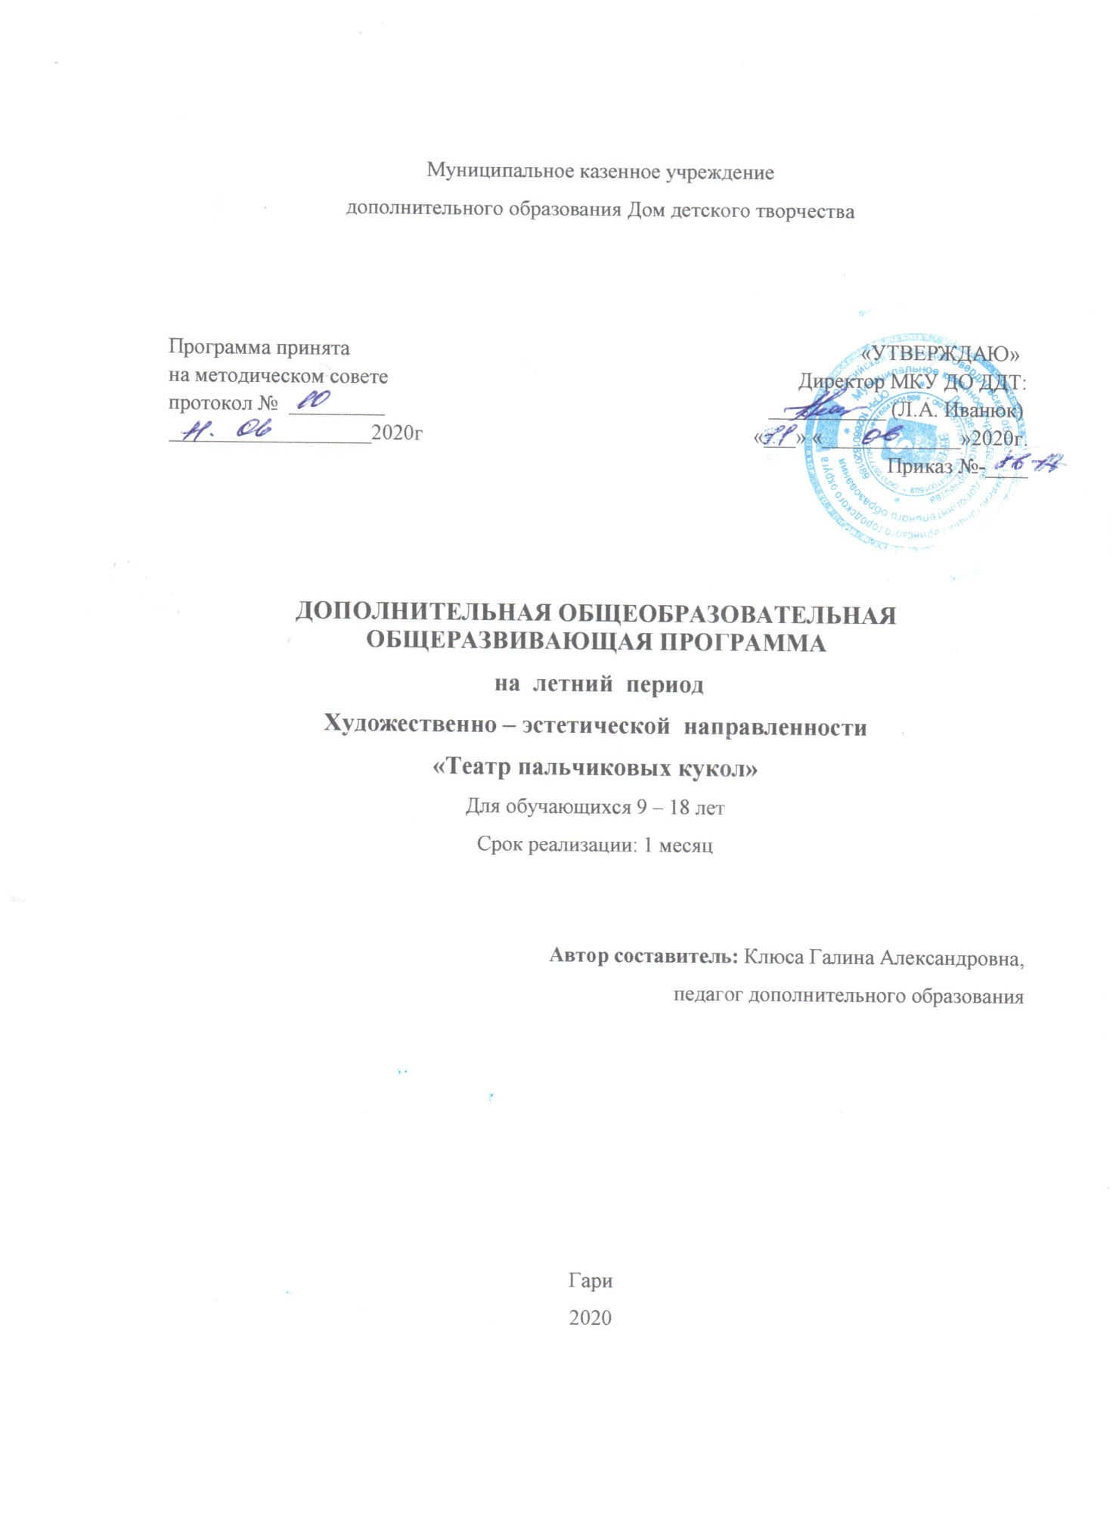
ПОЯСНИТЕЛЬНАЯ ЗАПИСКА
Настоящая краткосрочная программа для каникулярного периода «Театр пальчиковых кукол» разработана с учётом Федерального Закона Российской Федерации от 29.12.2012 г. № 273 «Об образовании в РФ»; Приказа Министерства образования и науки Российской Федерации от 29 августа 2013 г. №1008 «Об утверждении порядка организации и осуществления образовательной деятельности по дополнительным общеобразовательным программам»; СанПиН 2.4.4.3172-14 «Санитарно-эпидемиологические требования к устройству, содержанию и организации режима работы образовательных организаций дополнительного образования детей»; Концепция развития дополнительного образования детей утв. Распоряжением Правительства РФ от 04.09.2014г. №1726-р; Профессиональный стандарт Педагог дополнительного образования детей и взрослых, утв. приказом Министерства труда и социальной защиты РФ от 08.09.2015г. №613н, Приказ Министерства просвещения РФ от 9 ноября 2018 г. N 196 “Об утверждении Порядка организации и осуществления образовательной деятельности по дополнительным общеобразовательным программам”, Устава МКУ ДО Дом детского творчества.
Отличительными особенностями и новизной программы является соединение в себе основных современных принципов в образовании: - деятельностный подход к воспитанию и развитию средствами театра, где обучающийся выступает в роли то актёра, то музыканта, то художника, на практике узнаёт о том, что актёр – это одновременно и творец, и материал, и инструмент - принцип креативности – предполагает максимальную ориентацию на творчество обучающегося, на развитие его психофизических ощущений, раскрепощение личности - принцип коммуникативной направленности - вовлечение обучающихся в устную и письменную коммуникацию; отбор и организация учебного материала: тематику, сферы общения, ситуации общения, возможные в заданных условиях; использование различных организационных форм для включения каждого в общение; соблюдения условий, благоприятствующих общению.
В основе реализации данной программы лежат следующие принципы:
- тематический принцип планирования учебного материала, отвечает задачам нравственного, трудового и эстетического воспитания обучающихся, учитывает их интересы и возрастные особенности;
- построение занятий таким образом, чтобы в активной работе могли участвовать все обучающиеся;
- построение занятий согласно логике творчества – от постановки творческой задачи до достижения творческого результата;
- чередование видов деятельности.
Цель программы: формирование эстетического и художественного, пространственного воображения, фантазии, аккуратности, трудолюбия, образного мышления и артистических способностей обучающихся с возможностью раскрыть свой творческий потенциал.
Задачи программы:
Воспитательные:
- формирование коммуникативных умений;
- формирование практических умений в процессе изготовления кукол;
- воспитывать уважительное отношение к людям труда, к своему труду.
Развивающие:
- развитие фантазии, воображения, творческого, технического и художественного типов мышления, конструкторских способностей;
- развитие умения анализировать предлагаемый материал и формулировать свои мысли.
Обучающие:
- Знакомство с историей возникновения театра;
- расширять и обогащать практический опыт обучающихся;
- формирование активной позиции, ответственность за результат своей деятельности.
Особенность реализации программы: программа может быть реализована, как в очной, так и дистанционной форме. Содержание программы предполагает занятия в летний период 3 раза в неделю по 3ч. Программа рассчитана на 1 месяц. Занятия проводятся в двух группах. Набор детей осуществляется на добровольной основе в соответствии с нормативно - правовыми документами о приеме детей в учреждения дополнительного образования, с привлечением иногородних детей.
В разделы программы могут вноситься дополнительные темы на усложнение. Программа предусматривает использование следующих форм проведения занятий:
• игра – беседа – иллюстрирование;
• изучение основ сценического мастерства - мастерская образа;
• мастерская кукол, декораций;
• инсценировка прочитанного произведения - постановка спектакля;
• посещение спектакля - работа в малых группах.
Большое значение имеет работа над оформлением спектакля, над декорациями и костюмами, музыкальным оформлением. Эта работа также развивает воображение, творческую активность, позволяет реализовать возможности детей в данных областях деятельности. Беседы о театре знакомят в доступной им форме с особенностями реалистического театрального искусства, его видами и жанрами; раскрывает общественно-воспитательную роль театра. Все это направлено на развитие зрительской культуры детей. Изучение основ актёрского мастерства способствует формированию у обучающихся художественного вкуса и эстетического отношения к действительности.
Планируемые результаты:
- привлечение обучающихся в летний период;
- обеспечение занятости обучающихся;
- развитие креативного мышления у обучающихся;
- развитие творческих способностей.

Формы и виды контроля: для полноценной реализации данной программы используются разные виды контроля:
- текущий – осуществляется посредством наблюдения за деятельностью ребенка в процессе занятий;
- промежуточный – праздники, занятия-зачеты, конкурсы;
- итоговый – спектакли, отзывы родителей, детей.
Формой подведения итогов считать: инсценирование сказок, сценок и постановка сказок и пьесок для свободного просмотра. Разработанная программа «Театр пальчиковых кукол» предполагает разные формы работы - индивидуальные и подгрупповые занятия, которые используются с целью формирования коммуникативных умений и отработки отдельных сцен спектаклей.
Материально- технические условия:
- Учебный кабинет.
- Оборудование кабинета: столы, стулья, мультимедийное оборудование.
- Учебные принадлежности: костюмы, парики, различная атрибутика для выступления.
- Иллюстрированные книги, журналы.
- Учебные принадлежности: ручки, тетради, для конспектов.

Формы работы:
- - собеседование
- - наблюдение
- - тренинги
- - театральная игра
- - репетиции
- - художественное чтение текста
- - творческая работа над сценарием
- - индивидуальная работа с авторами собственных произведений
- - представление спектакля
- - Важнейшие принципы построения программы
- - личностно – ориентированный подход;
- - принцип креативности (творчества);
- - принцип сотрудничества детей и педагога
- - принцип актуальности (содержание занятий, выбор пьес продумываются с учётом актуальных проблем времени)

Итог курса по программе «Театр пальчиковых кукол» - это приобретение опыта решения коммуникативных задач в реальной жизни, а также активное участие в творческих постановках, умение выступать в роли режиссёра, декоратора, художника-оформителя, актёра. Итоговый продуктом освоения данной краткосрочной программы будет видео представление для зрителей.

УЧЕБНО-ТЕМАТИЧЕСКОЕ ПЛАНИРОВАНИЕ

Название темы | Количество часов |  |  | Контроль
 | теор. | практ. | всего
1.Введение. Инструктаж по технике безопасности. История возникновения театра. Разновидности театра. Изготовление пальчиковой куклы своими руками из фетра. | 2 | 1 | 3 | Входящий контроль
2. Прослушивание сказки «Теремок». Изготовление кукол из фетра к спектаклю. | 1 | 2 | 3
3. Изготовление пальчиковых кукол. | - | 3 | 3
4. Мы - артисты! Инсценировка сказки «Теремок». | 1 | 2 | 3
5. Мы - артисты! Инсценировка сказки «Теремок». | - | 3 | 3
6. Постановка настольного кукольного театра «Теремок» | 1 | 2 | 3
7.Разыгрывание спектакля перед зрителями. | - | 3 | 3
8. Прослушивание сказки «Репка». Изготовление кукол из фетра к спектаклю. | 1 | 2 | 3
9. Мы - артисты! Инсценировка сказки «Репка». | 1 | 2 | 3
10. Мы - артисты! Инсценировка сказки «Репка». | - | 3 | 3
11. Постановка настольного кукольного театра «Репка» | 1 | 2 | 3
12.Итоговое занятие. Разыгрывание спектакля перед зрителями. | - | 3 | 3 | Итоговый контроль
Итого: | 8 | 28 | 36

Содержание программы
Тема | Содержание учебного материала
1. Введение. Инструктаж по технике безопасности. История возникновения театра. Разновидности театра. Изготовление пальчиковой куклы своими руками из фетра. | Теория. Беседа. Познакомить с понятием пальчиковый театр. Дать детям возможность окунуться в мир фантазий и воображения.  Практика. Изготовление пальчиковой куклы своими руками из фетра.
2. Прослушивание сказки «Теремок». Изготовление кукол из фетра к спектаклю. | Теория. Работа над основными терминами и понятиями, названиями животных: Лягушка-квакушка, Мышка-норушка и т.д. Просмотр мультфильма.  Практика. Изготовление пальчиковых куклы своими руками из фетра к спектаклю.
3. Изготовление пальчиковых кукол. | Практика. Изготовление пальчиковых куклы своими руками из фетра к спектаклю.
4.Мы - артисты! Инсценировка сказки «Теремок». | Теория. Знакомство со сценарием, распределение ролей. Инсценировка сказки с готовыми куклами.  Практика. Изготовление пальчиковых кукол из фетра. Первичная работа с куклами-персонажами. Куклы в действии. Обучение соединению действий кукол со словами пьесы.
5. Мы - артисты! Инсценировка сказки «Теремок». | Практика. Изготовление пальчиковых кукол из фетра. Куклы в действии. Обучение соединению действий кукол со словами пьесы.
6. Постановка настольного кукольного театра «Теремок» | Теория. Знакомство с настольным кукольным театром. Обсуждение постановочного плана.  Практика. Работа с декорациями (из бумаги и картона)
7. Разыгрывание спектакля перед зрителями. | Практика. Разыгрывание спектакля перед зрителями.
8. Прослушивание сказки «Репка». Изготовление кукол из фетра к спектаклю. | Теория. Работа над основными терминами и понятиями, названиями животных. Просмотр мультфильма.  Практика. Изготовление пальчиковых куклы своими руками из фетра к спектаклю.
9. Мы - артисты! Инсценировка сказки «Репка». | Теория. Знакомство со сценарием, распределение ролей. Инсценировка сказки с готовыми куклами.  Практика. Изготовление пальчиковых кукол из фетра. Первичная работа с куклами-персонажами. Куклы в действии. Обучение соединению действий кукол со словами пьесы.
10. Мы - артисты! Инсценировка сказки «Репка». | Практика. Изготовление пальчиковых кукол из фетра. Куклы в действии. Обучение соединению действий кукол со словами пьесы.
11. Постановка настольного кукольного театра «Репка» | Теория. Знакомство с настольным кукольным театром. Обсуждение постановочного плана.  Практика. Работа с декорациями (из бумаги и картона)
12. Итоговое занятие. Разыгрывание спектакля перед зрителями. | Практика. Разыгрывание спектакля перед зрителями.

Изготовление кукол.
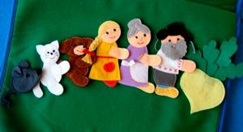
Например, для изготовления «русского народного» набора, включающего в себя волка, лису, зайчика и медведя – нам понадобятся:
- Набор цветного фетра
- Нитки с иголками
- Клеевой карандаш
- Набор крупного и мелкого бисера
- Водостойкий маркер
- Ножницы
Как сделать пальчиковую куклу своими руками из фетра на примере волка из «русского народного набора». Поэтому же образцу можно будет изготовить потом любого другого персонажа.
- И так, сначала следует нарисовать нужный шаблон – образец на бумаге. В данном случае, рисуем волка – заднюю и переднюю части.
- Затем его нужно вырезать по контуру, и, прикрепив булавочками к фетру – вырезать теперь фетровую фигуру нашего волка. Фетр берем соответственного цвета – серого.
- Теперь можно сшить обе детали нашего персонажа, оставив внизу отверстие для пальца – размер следует рассчитать не только на детский пальчик, но и на Ваш, потому что играть будете и Вы и малыш.
- Когда все части нашего волка сшиты – берем нитки черного цвета и шьем нос. Для этого несколько раз обматываем место для волчьего носа черными нитками, чтобы он получился объемный, можно сказать «в 3D».
- Этими же черными нитками можно обозначить места волчьих когтей и наметить глаза. Сами глаза можно сделать из крупных черных бисерин, пришив их к фетру. Перед тем как сделать пальчиковой кукле зубы – возьмем белый фетр и вырежем их по контуру, вместе с клыками. Теперь с помощью клеевого карандаша – приклеим зубы к серой морде с двух сторон.
- Чтобы окончательно завершить образ – можно добавить несколько последних штрихов водостойким маркером: например, пятна на груди или животе волка, или свисающий из пасти красный язык.
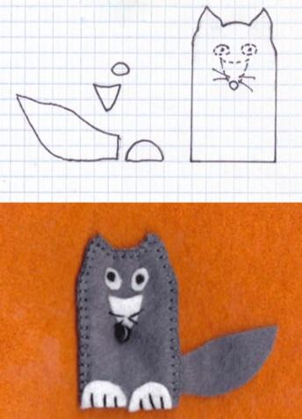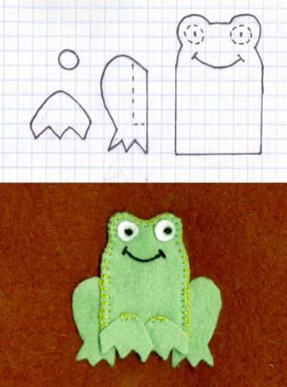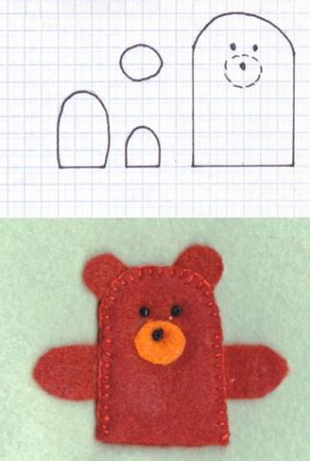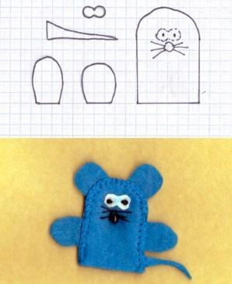

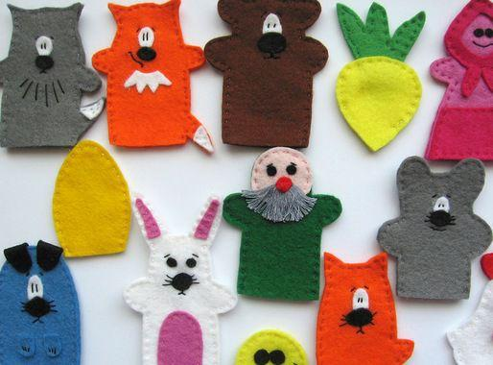
Самый простой способ сделать пальчиковые куклы
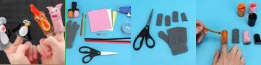
Возьмем любую перчатку, отрезаем пальцы и делаем из них определенные персонажи при помощи красок ниток и в общем всего что придет в голову, а также что имеется под рукой.
Шаблоны для пальчиковых кукол (настольный театр):
Такие игрушки можно сделать из плотной бумаги или картона. Они очень просты в изготовлении. Управление пальчиковыми куклами понятно и интересно. Ведь если пальцы продеть в дырочки, то у куклы появятся ножки - получится настольная шагающая игрушка. Можно нарисовать такие игрушки самим или вырезать подходящие картинки из альбомов, раскрасок, журналов, сделать отверстия для пальчиков и играть!

СПИСОК ИСТОЧНИКОВ
1. Андрачников С.Г. Теория и практика сценической школы. - М., 2006. 2. 2. 2. 2. Альхимович С.А. «Мир кукольного театра»
3. Суркова М. Ю. Игровой артикуляционно-дикционный тренинг. Методическая разработка.- С.: СГАКИ, 2009.
4.Театр пальчиковых кукол . [Электронный ресурс]. URL.: http://школа10.уоирбит.рф/files/files/Внеурочная%20деятельность/Театр%20пальчиковых%20кукол.pdf
5.Театр.[Электронныйресурс].URL.: http://zargimnazia2.narod.ru/nauch_ob_star/teatr.pdf

